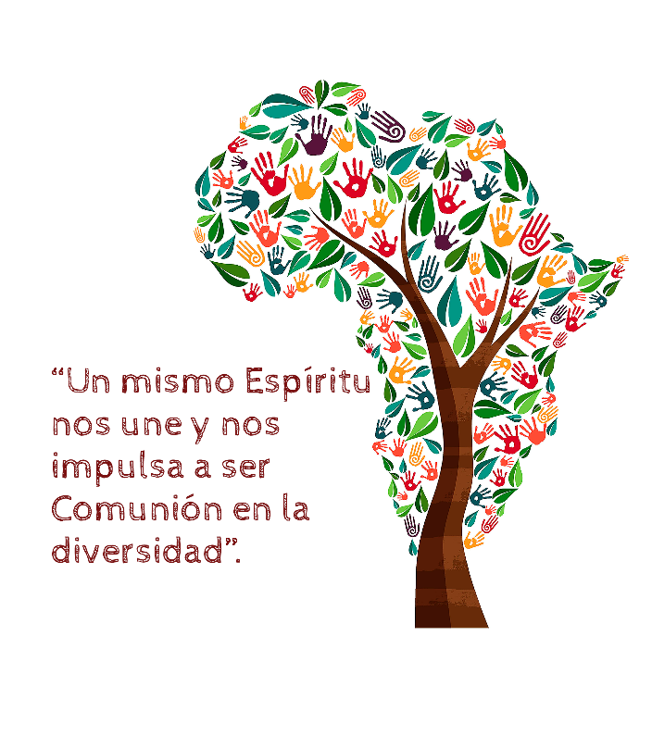
EnRAIZadas en Jesús, nuestro centro, su Espíritu, como la SAVIA, nutre, sostiene y da sentido a nuestra FE, a nuestra vida de Comunión en la diversidad como oportunidad para el servicio.
Él nos ha convocado y nos mantiene firmemente unidas en la diversidad a través del TRONCO común del Carisma Congregacional. Éste nos sostiene y configura nuestro SER y HACER, aquí y ahora, en el presente africano, con la mirada puesta en el futuro.
Nuestra fidelidad a la herencia legada por nuestros Fundadores lo mantiene vivo (el carisma) a través de la diversas RAMAS, de las diversas presencias de servicio.
Nos impulsa a ser acogedoras, desde la hospitalidad, de la riqueza y la diversidad multicolor que ÁFRICA ofrece cada día con sus gentes, su cultura, sus tradiciones, su música, su danza…
Nos lleva a hacer FLORECER la vida con nuestras MANOS de MUJERES valientes, siempre dispuestas a dar la vida hasta el heroísmo, desaprendiendo, despojándonos de hojas secas y caducas que nos alejan de una vida rica y frondosa.
Nuestro compromiso, unido a la colaboración de tantos laicos y personas comprometidas, es ABONO imprescindible para una TIERRA FÉRTIL.
Finalmente, el ÁRBOL, ufano y frondoso, muestra su FRUTO:
Los más pobres, “Nuestros Señores”, reciben la ternura y la misericordia de Dios a través de nuestro servicio realizado “con el mayor cuidado, con todo detalle, con todo amor”.

